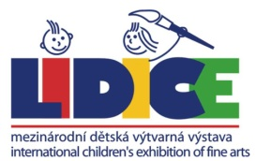 | 51. MEZINÁRODNÍ DĚTSKÁ VÝTVARNÁ VÝSTAVA LIDICE 2023  ŠTÍTEK PRO OZNAČENÍ PRÁCE
Jméno: |  |  |  |  |  | Věk: | Rok narození
Příjmení: |  |  |  |  |  | Chlapec | Dívka
Název práce: |  |  |  | Technika
Škola*:
Adresa školy*:
Město: |  |  | Země:
E-mail školy: |  |  | Web školy:  Telefon :
Pedagog: |  |  | E-mail pedagoga:

